 **Herzliche Einladung**

**zu den**

Kreuzwegandachten

in der Stiftskirche

Filialkirche Zell/Wallersee

u. Seniorenwohnheim

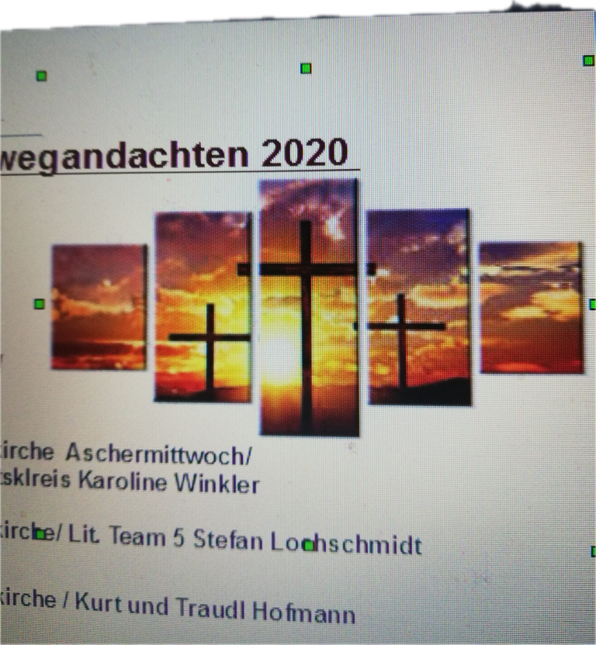

**Im Kreuzweg Jesu, erkennen wir auch unser Leben,**

**mit all seinen Höhen und Tiefen.**

**Da gibt es Stationen der Krankheit, der Enttäuschung oder gar des Todes;**

**es gibt aber auch welche des Glücks, wo uns Menschen begegnen,**

**die uns lieben und begleiten.**

**Mittwoch 14. Februar 16:30 Aschermittwoch / Karoline W.**

**Freitag 16. Februar 16:30 Maria Sch., Gudrun W.**

**Mittwoch 21. Februar 16:30 Elisabeth M.**

**Freitag 23. Februar 16:30 Stiftspropst Detlef Lenz**

**Mittwoch 28. Februar 16:30 Gudrun D., Elfi M., Anni W.**

**Freitag 1. März 16:30 Rosi G.-R., Herbert G.**

**Mittwoch 6. März 16:30 Traudl u. Kurt H.**

**Freitag 8. März 19:00 Gestaltung Frauenliturgie**

**Mittwoch 13. März 16:30 Hilde H., Gudrun W.**

**Freitag 15. März 16:30 Christa E.**

**Mittwoch 20. März 16:30 Stiftspropst Detlef Lenz**

**Freitag 22. März 16:30 Andreas W., Gudrun W.**

**Sonntag 24. März 15:00 Zell/Wallersee / Pfr. Laurent**

**Mittwoch 27. März 16:30 Past.ass. Renate O.-H.**

**Donnerstag 28. März 15:00 Gründonnerstag**

**Seniorenwohnheim**